


实 验 报 告

(2023 — 2024 学年第 一 学期）

课程名称 《网络操作系统》
专业班级 专升本电信23
学 号 ZB2305010116
姓 名 姜 勇

实验项目 | Linux文件操作实验
实验时间 | 2023年9月27日 | 实验地点 | 信息与通信工程基础实验室（EDA技术实验室）
一、实验内容
对Linux系统中的文件和目录进行创建、修改、删除、复制等操作；对Linux系统中的文件和目录进行归档、压缩、解压缩、链接等操作；对Linux系统中的文件和目录进行与本地电脑的上传和下载。
二、实验器材（设备、元器件）
电脑、VMware Workstation Pro虚拟机软件包、Centos镜像包。
- 实验步骤及结果分析
第一部分
目录的建立
1.检查当前目录，参考命令pwd
图 1
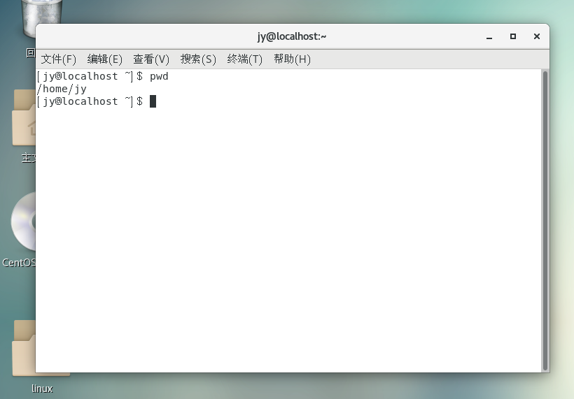
图1 使用pwd命令查看了当前工作目录

2.创建目录dir1，参考命令格式如下：
mkdir <directoryName>
图 2
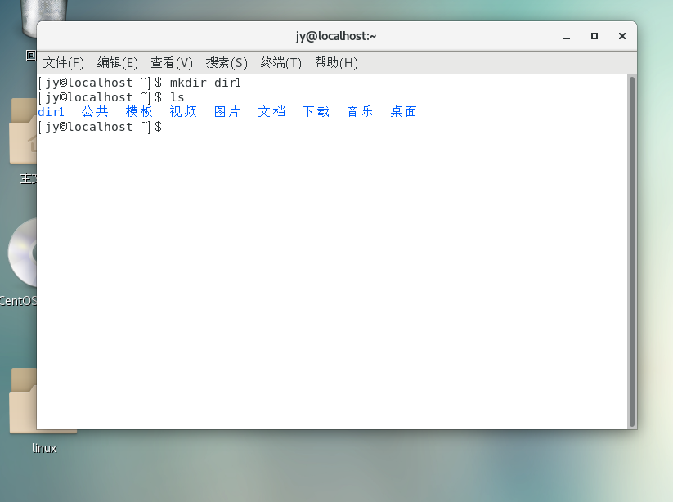
图2 使用mkdir命令在当前工作目录创建了一个名为dir1的目录，并使用ls命令查看是否创建成功
3.创建目录dir2，在目录dir2下创建dir3，参考命令格式如下：
方法一：
mkdir <directoryName>
cd <directoryName>
mkdir <directoryName2>
方法二：
mkdir –p <directoryName>/<directoryName2>
图 3
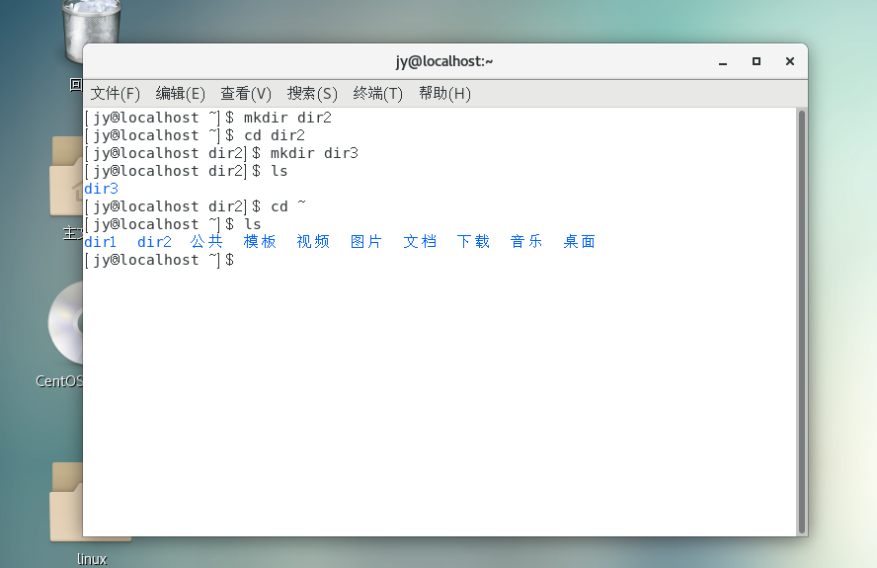

图 4
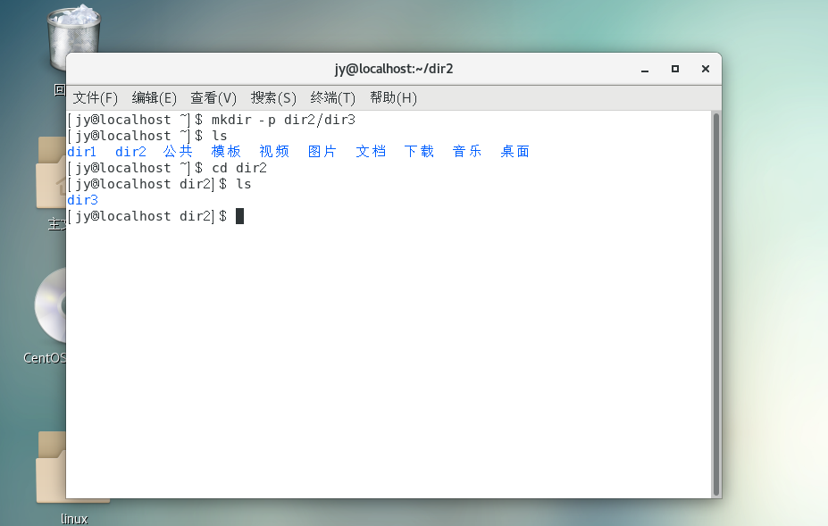
图3、4 使用mkdir命令在当前工作目录创建了一个名为dir2的目录，使用cd命令切换到dir2中，在其中创建了dir3目录，也可以在创建时在mkdir命令中添加可选参数-p逐步创建目录
文件的创建
4.在dir1下创建file1，在dir2下创建file2，在dir3下创建file3，参考命令格式如下：
touch <filename>
touch <directoryPath>/<filename>
图 5
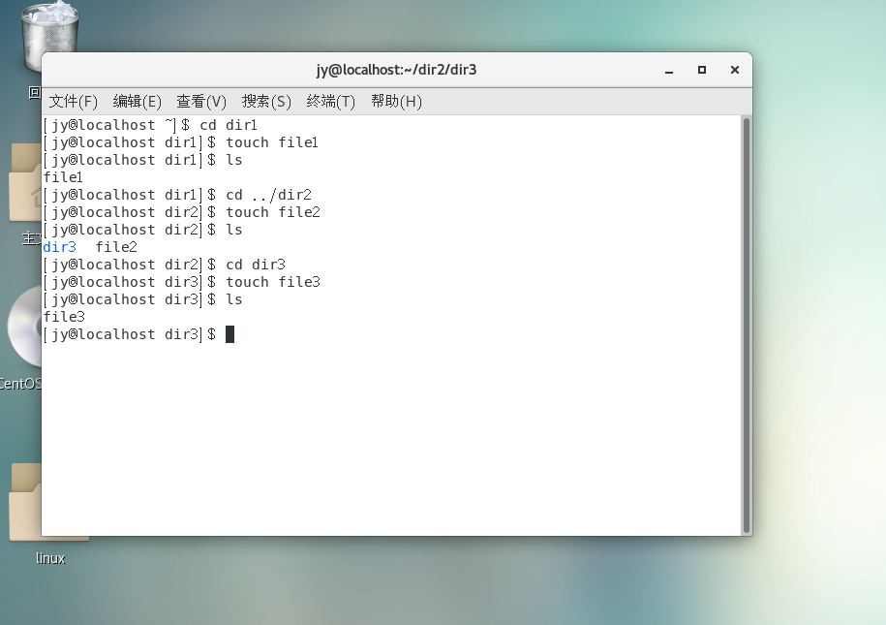
图5 先使用cd命令切换到了dir1目录，然后使用touch命令创建了一个空白文件file1，使用ls命令查看是否创建成功，使用同样方法在dir2中创建了file2，dir3中创建了file3

5.检查文件状态，参考命令格式如下：
stat <fileName>
注释：时间戳分为atime、mtime、ctime
atime ：文件内容被访问的时间标识
mtime ：文件内容被修改的时间标识
ctime ：文件属性或文件内容被修改的时间标识
图 6
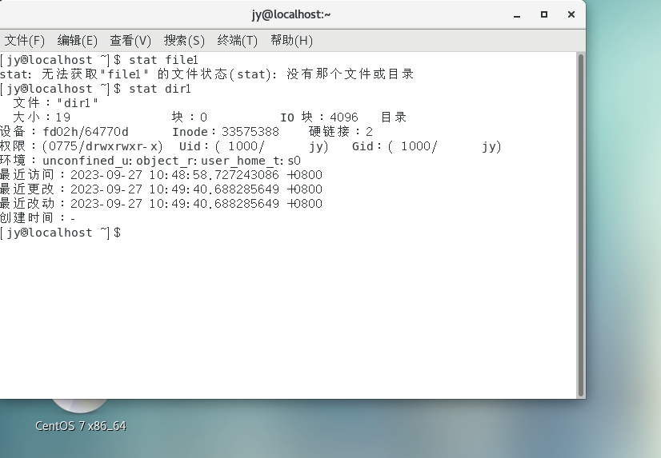
图6 使用stat命令查看了file1文件的最近访问、更改和改动的时间
6.使用vi/vim对文件进行编辑，并填充内容（内容随意），参考命令格式如下：
vi <fileName>
vim <filename>
图 7
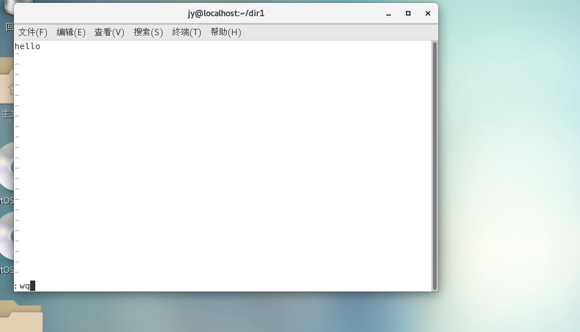

图 8
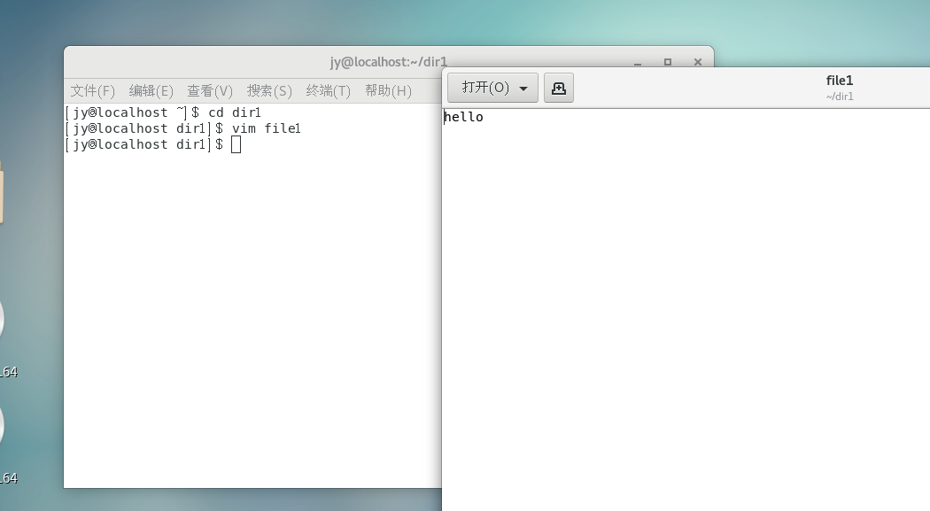
图7、8 使用vim命令对file1文件进行了编辑并填充了内容hello，保存之后可以使用cat命令来查看是否填充成功
文件的操作
7.使用命令mv将file1移到dir2,file2移到dir3，file3移到dir1上,参考命令格式如下：
mv <directoryPath>/<fileName> <directoryPath>/<fileName>
mv <directoryPath>/<fileName> <directoryPath>
图 9
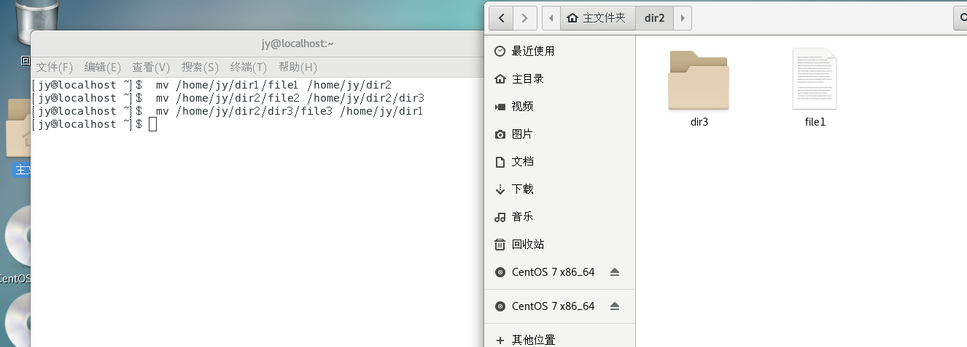
图 10
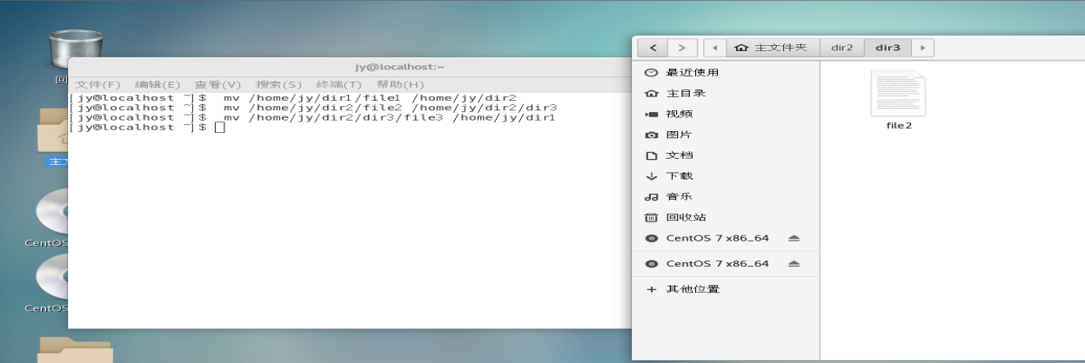

图 11
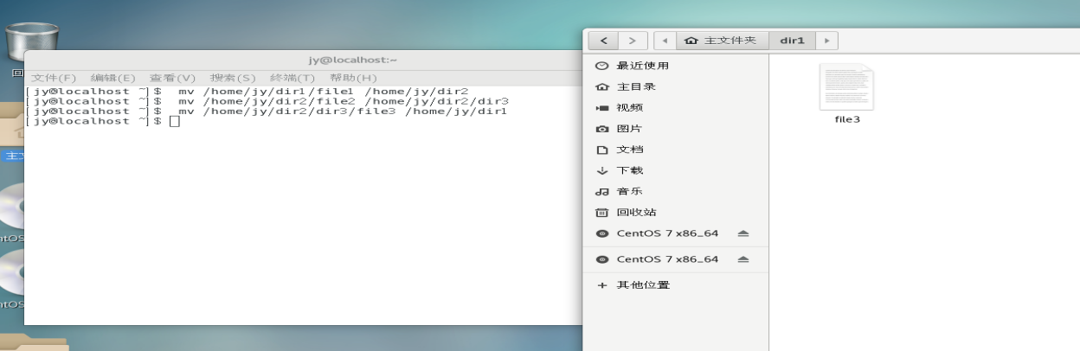
图9、10、11 使用mv命令将file1移到dir2,file2移到dir3，file3移到dir1上
8.使用cat命令查看所有文件的信息，参考命令格式如下：
cat <fileName>
图 12
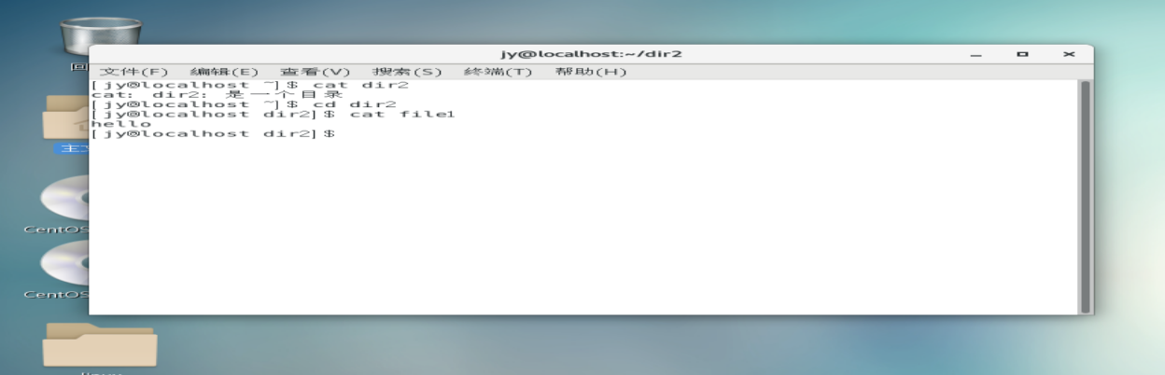
图12 使用cat命令查看了dir2，发现它是一个目录，查看了file1文件显示了里面的内容
9.使用cp命令将file1、file2、file3复制到dir1、dir2、dir3中，保证三个文件中均有三个文件，参考命令格式如下：
cp <directoryPath>/<fileName> <directoryPath>/<fileName>
cp <directoryPath>/<fileName> <directoryPath>
图 13
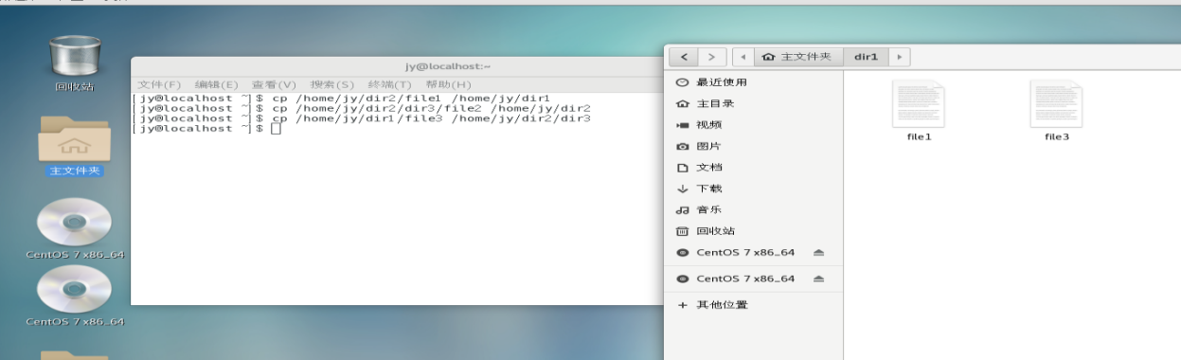

图 14
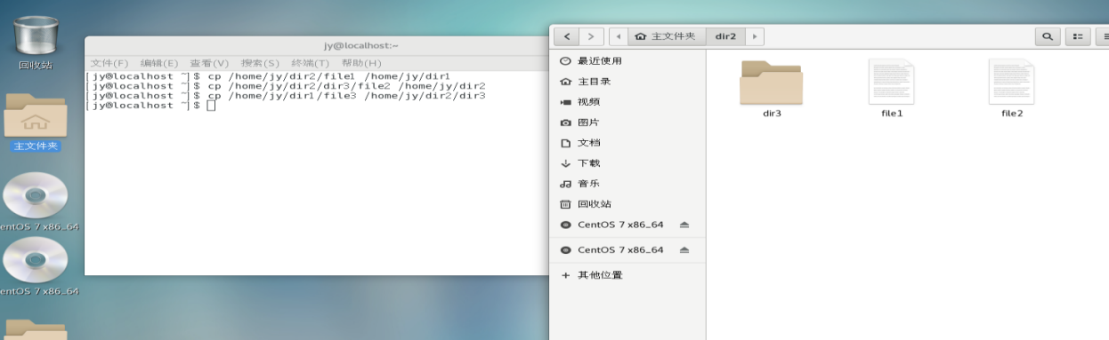
图 15
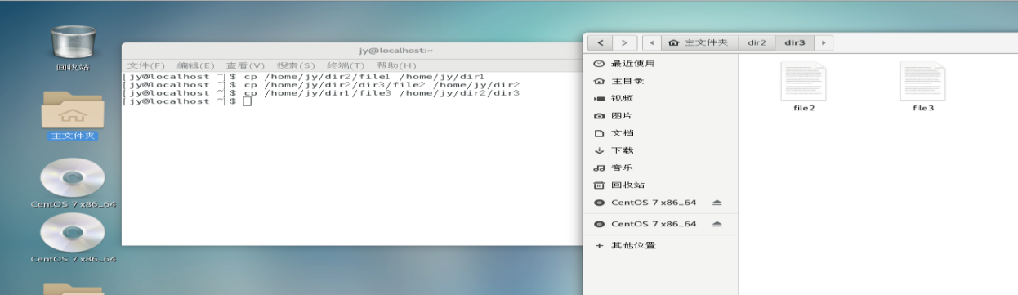
图13、14、15 使用cp命令将file1、file2、file3复制到dir1、dir2、dir3中，保证三个文件中均有三个文件
10.使用rm不同的方式删除所有内容：
参考如下命令删除dir1
rm <fileName>
rm <directory>
参考如下命令删除dir3
rm –r <directory>
参考如下命令删除dir2
rm –fr <directory>
图 16
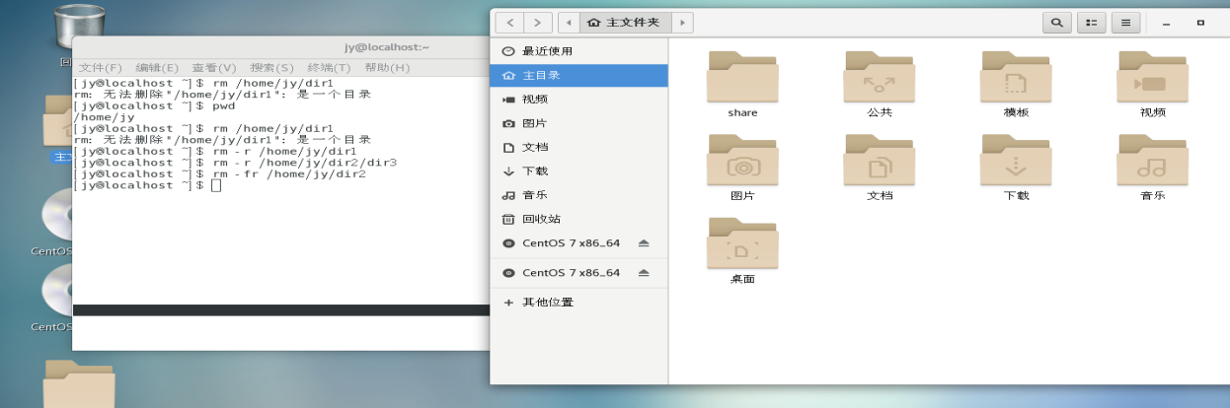

图16 使用rm命令删除了dir1文件，使用rm -r强制删除了dir3文件，使用rm -fr从路径逐步强制删除了dir2
第二部分
准备步骤
在家目录~中，新建文件file1、file2、file3，新建目录dir1、dir2、dir3；
把file3移动到dir3中；
如果有命令无法使用，请使用如下命令进行下载
sudo yum install <softwareName> (可增加-y参数省略验证步骤)
图 17
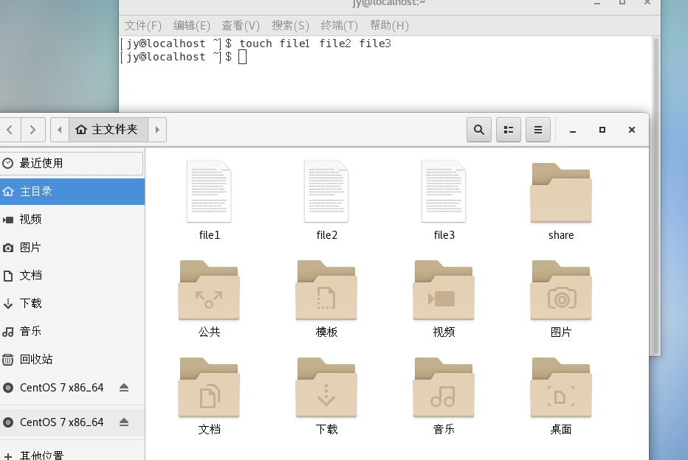
图 18
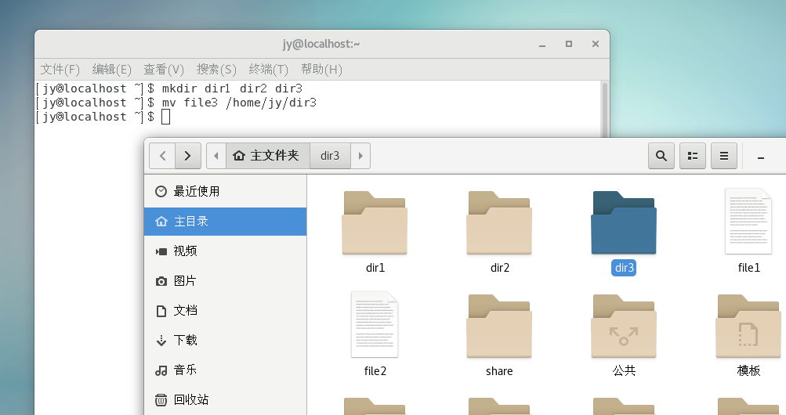

图 19
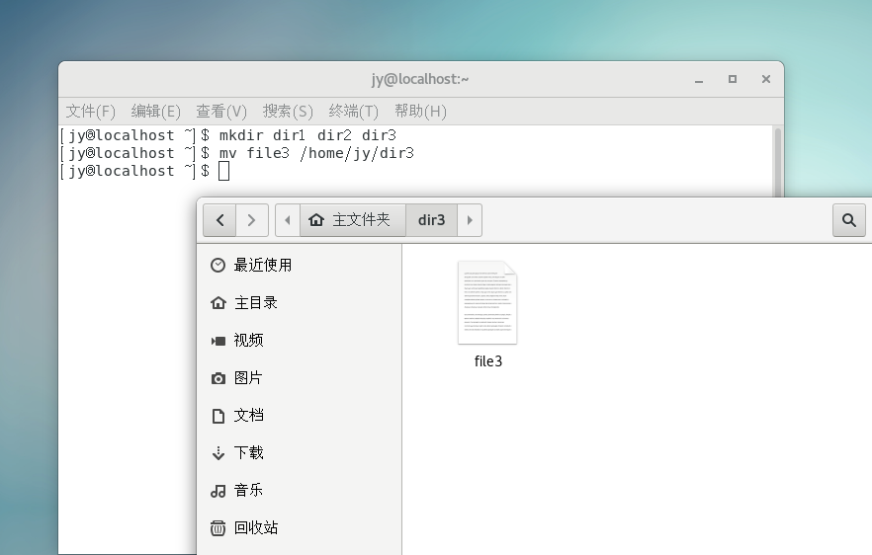
图17、18、19 在家目录~中，使用touch命令新建文件file1、file2、file3，使用mkdir命令新建目录dir1、dir2、dir3，使用mv命令把file3移动到dir3中
文件归档
1.使用tar命令将file1、file2压缩到当前目录中，参考命令格式如下：
tar <parameter> <fileName>.tar <fileName> <fileName>
<parameter>: c #创建
<parameter>: f #指定归档文件名称
图 20
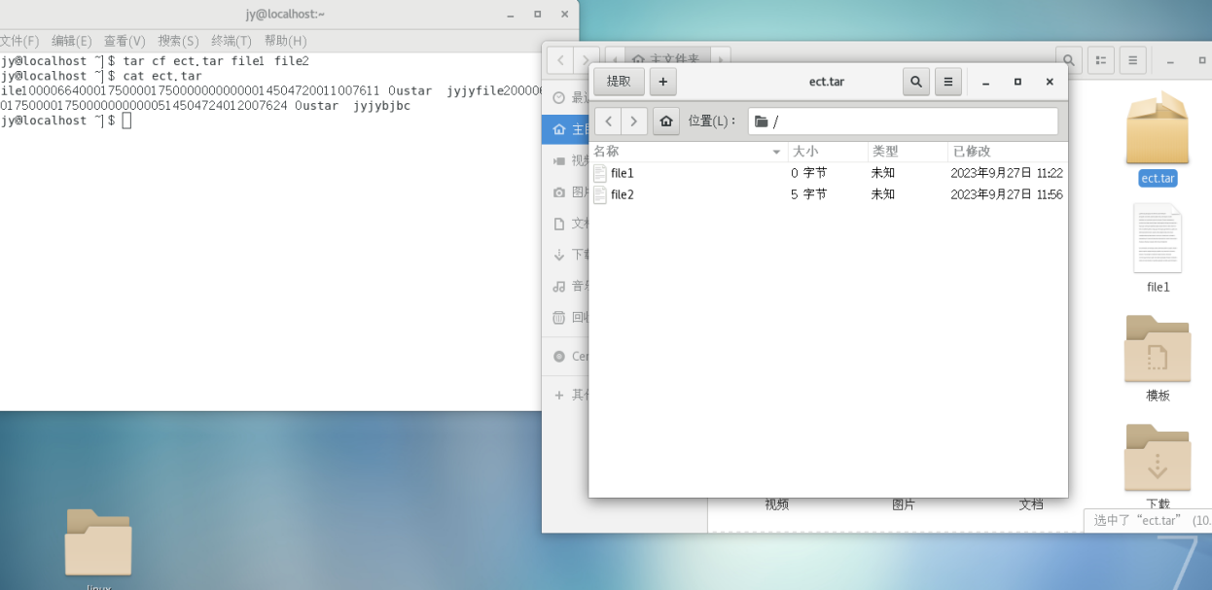
图20 使用tar压缩命令将file1、file2以名称为ect.tar压缩到了当前目录

2.使用ls检查file1和file2是否存在，并使用tar查看压缩文件里内容， 参考命令格式如下：
tar <parameter> <fileName>.tar
<parameter>: f #指定归档文件名称
<parameter>: t #显示归档文件中的内容
图 21
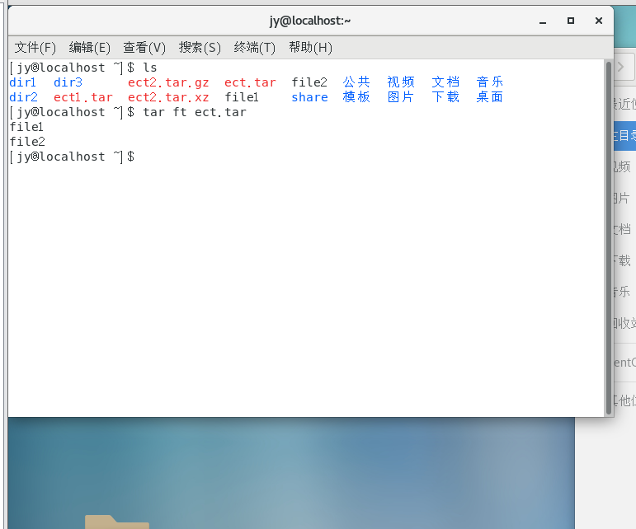
图二十一 使用ls命令查看当前目录是否还存在file1和file2，使用tar查看了压缩文件中的内容
3.使用tar命令向压缩文件中添加dir1、dir2、dir3，并再次检查被压缩文件是否存在，和压缩文件里的内容；参考命令格式如下：
tar <parameter> <fileName>.tar <fileName> <fileName>
<parameter>: f #指定归档文件名称
<parameter>: r #向归档文件中添加文件
图 22
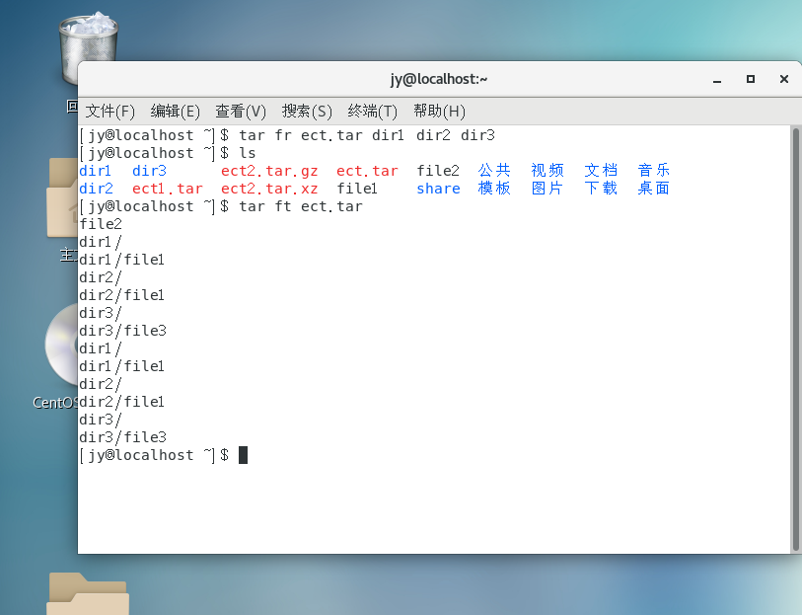
图22 使用tar fr命令将dir1、dir2和dir3添加到了ect.tar压缩文件中

4.检查file1在当前目录中是否存在，存在则删除（参考命令rm），然后从压缩包中获取file1文件，参考命令格式如下：
tar f <fileName>.tar --get <fileName>
图 23
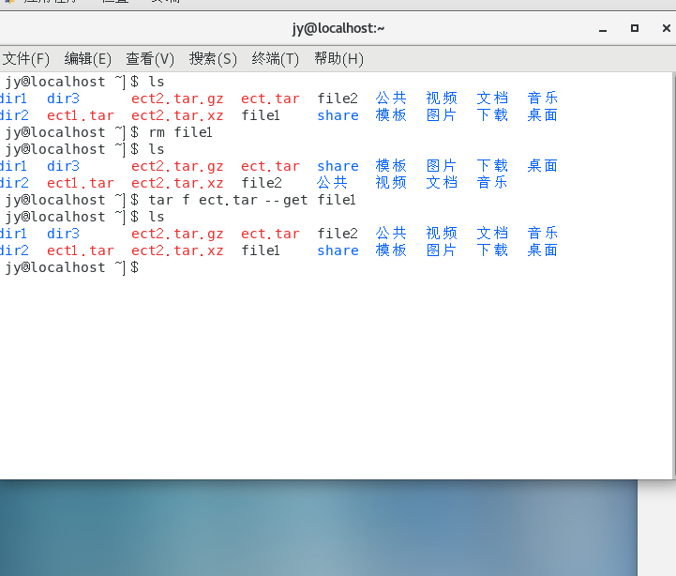
图23 使用ls命令查看file1是否还存在于当前目录中，发现还在使用rm命令删除掉，然后使用tar f ..tar --get命令从压缩包中获取了file1
5. 从压缩包中删除file1文件，参考命令格式如下：
tar f <fileName>.tar --delete <fileName>
图 24
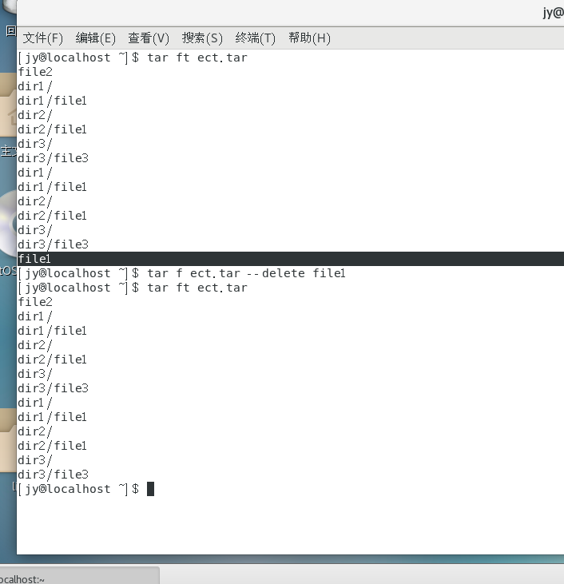
图二十四 使用tar f ..tar --delete命令从压缩包中删除了file1
压缩及解压（按压缩强度从小到大）
6.使用tar命令将file2、dir1-3压缩成gz格式的文件，参考命令格式如下：
tar <parameter> <fileName>.tar <fileName> <fileName>

图 25
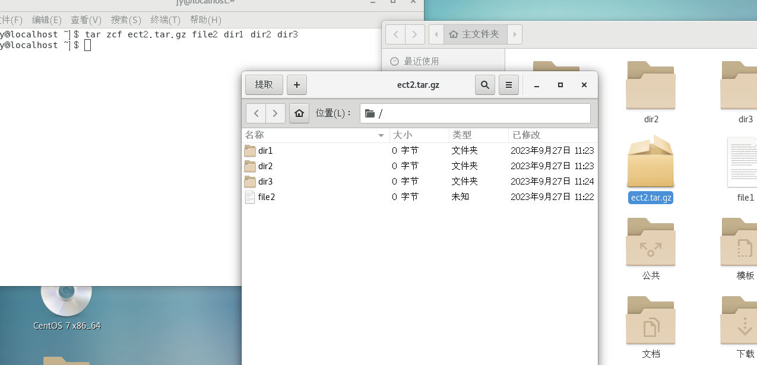
图25 使用tar ..tar.gz命令将file2和dir1-dir3压缩成了gz格式的文件
7.使用tar命令将file2、dir1-3压缩成xz格式的文件，参考命令格式如下：
tar <parameter> <fileName>.tar <fileName> <fileName>
图 26
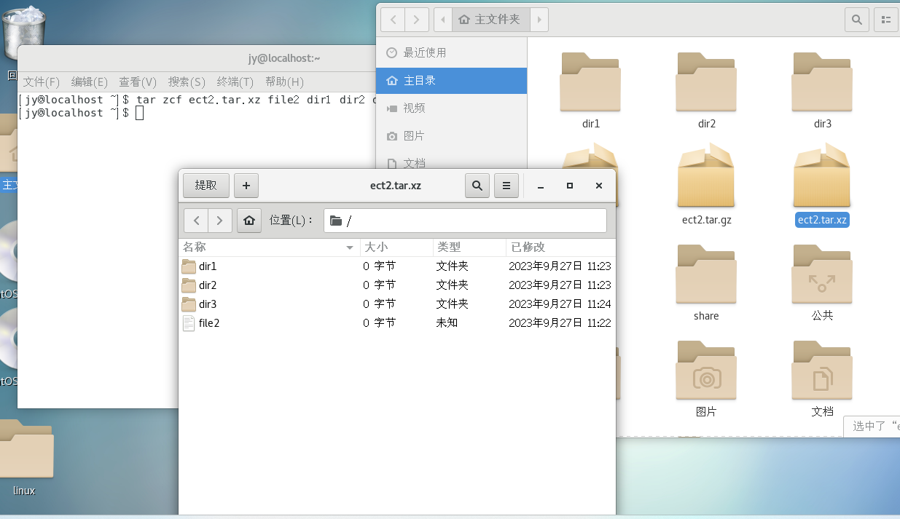
图26 使用tar ..tar.xz命令将file2和dir1-dir3压缩成了xz格式的文件
8.比较上述两个压缩文件的大小，参考命令格式如下：
du –sh <fileName> <fileName>

图 27
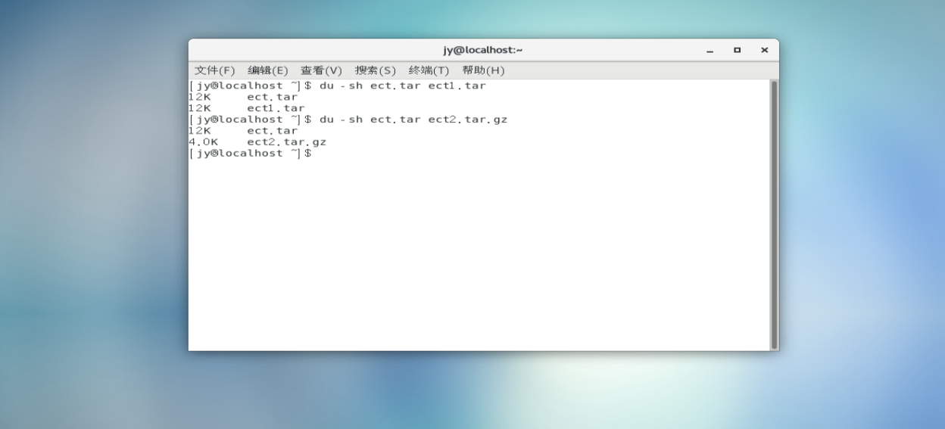
图27 使用du命令比较了ect.tar和ect1.tar的大小
9.使用tar命令将gz文件解压到dir1里面，将xz文件解压到dir2里面，参考命令格式如下：
tar <parameter> <fileName>.tar -C <directoryPath>
图 28
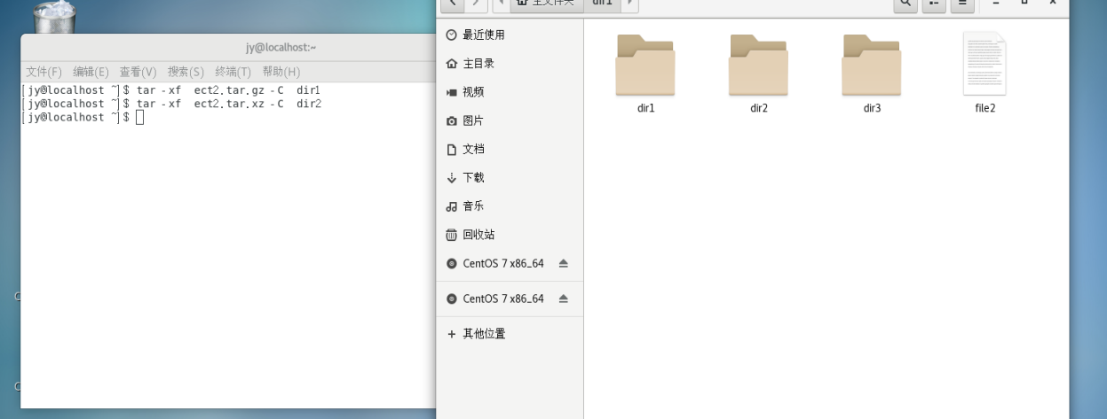
图 29
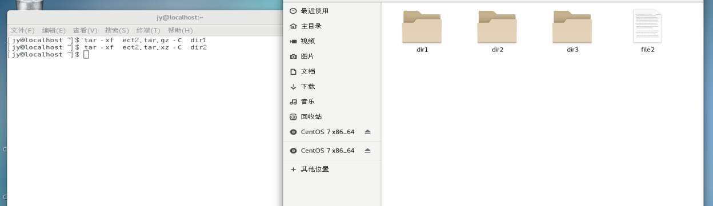
图28、29 使用tar xf ..tar.. -C命令解压了gz文件和xz文件分别到fir1和dir2中

链接
10.使用ln命令将file1链接到dir1和dir2上，并用ls检查链接文件的属性，参考命令如下：
图 30
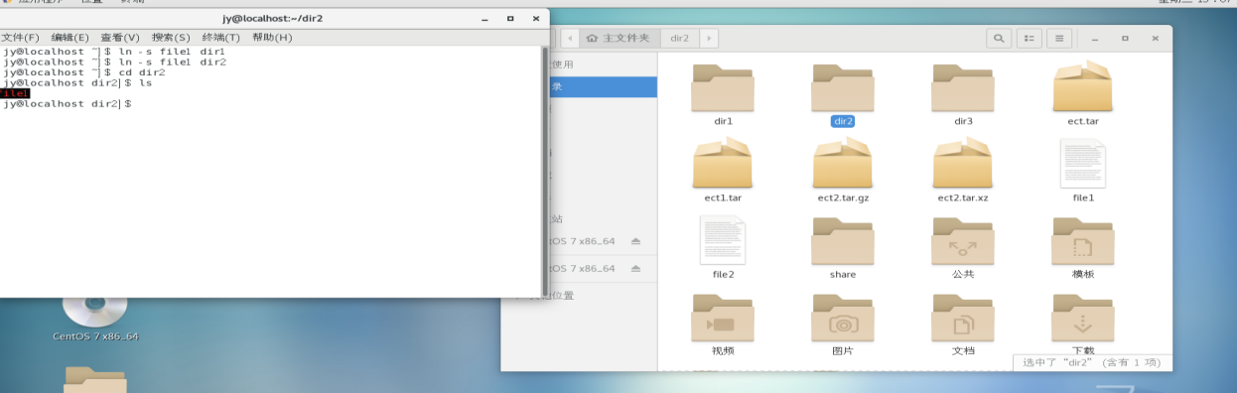
图30 使用ln命令将文件file1链接到了dir1和dir2目录中，使用ls命令查看是否链接成功
第三部分
准备步骤
如果有命令无法使用，请使用如下命令进行下载
sudo yum install <softwareName> (可增加-y参数省略验证步骤)
查找文件find命令
1.使用find命令查找家目录下的file1文件，参考命令格式如下：
find <directoryPath> <parameter> <fileName>
<parameter> -name : 按照文件名查找文件。支持统配符*和?
<parameter> -user：按照文件属主来查找文件
图 31
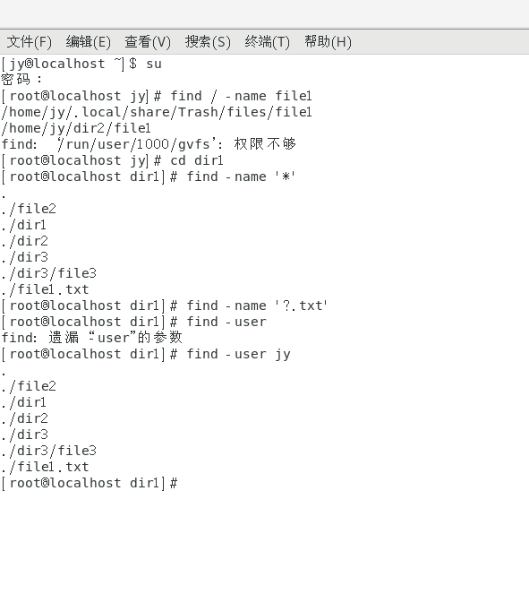

图31 使用find -name以文件名查询了家目录下的所有file1文件，使用cd命令切换到了dir1目录中使用通配符‘*’和‘？’查询了dir1目录中的文件，最后使用find -usrt命令查询了dir1目录中属主为jy的文件

Linux 虚拟机与主机之间的文件传输

方式1：设置共享文件夹方式

图 32

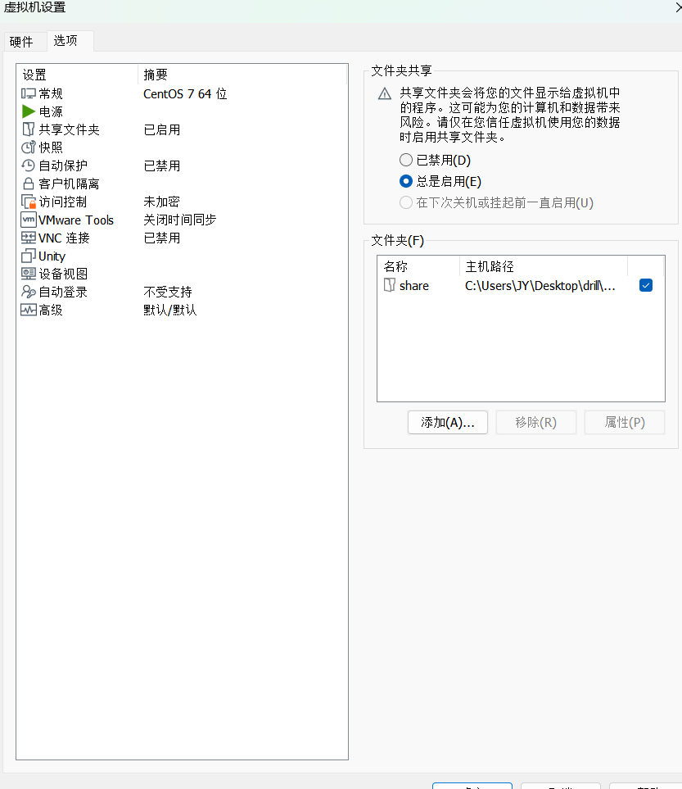

图 33

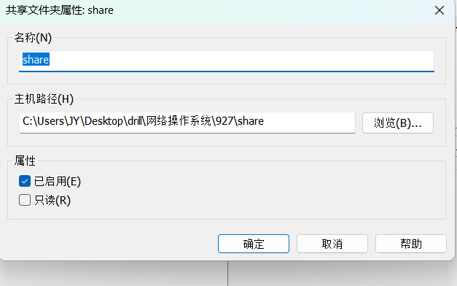 图32、33 在虚拟机设置里面设置了主机的共享文件存储路径和名称
图 34
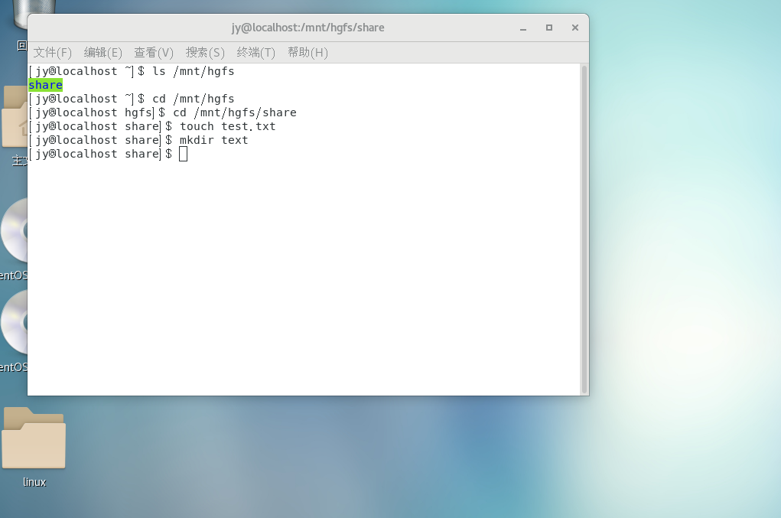

图 35
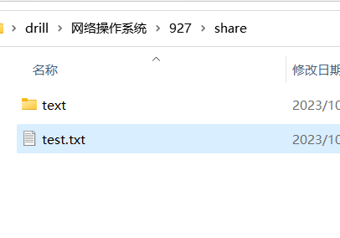
图34、35 在虚拟机中使用ls /mnt/hgfs命令查看共享文件夹是否挂载成功，然后在共享文件夹中新建了文件夹和文件然后查看了主机是否有了共享的文件
- 总结
在本次实验中，我学习了一些常见的Linux文件操作命令和基本的文件操作概念。通过实际操作，我对Linux文件系统有了更深入的了解。
首先，我学习了如何在Linux中创建和删除文件夹。通过使用"mkdir"命令，我可以创建新的文件夹，并使用"rm"命令来删除不再需要的文件夹。这些命令都是很简单的，但却是非常重要的基本操作。 其次，我学习了如何在Linux中创建和删除文件。通过使用"touch"命令，我可以创建新的文件，通过指定文件名和后缀，我可以为新文件选择适当的文件类型。当我不再需要某个文件时，我可以使用"rm"命令将其删除。
此外，我还学习如何在Linux中复制、移动和重命名文件。通过使用"cp"命令，我可以将文件复制到指定的目录中，通过使用"mv"命令，我可以将文件移动到新的目录或重命名文件。
通过本次实验，我对Linux文件系统的基本操作有了更深入的了解。我学会了如何创建和删除文件夹、创建和删除文件，以及如何复制、移动和重命名文件。这些基本操作对于日常的文件管理非常重要，我将继续努力学习和掌握更多的Linux文件操作命令和技巧。
实验成绩评定表
序号 | 考核项目 | 分值分布 | 成绩
1 | 出勤与纪律 | 10
2 | 实际操作情况 | 30
3 | 实验报告质量 | 60
总分
备注：考核项目及分值分布应依据教学大纲确定。

